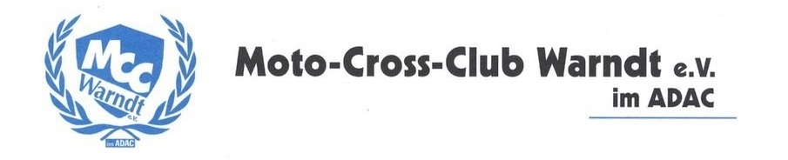

**Hygiene Konzept SWC 2021**

**Alle Fahrer und Besucher des SWC 2021 sind verpflichtet, sich in regelmäßigen Abständen über das gültige Hygienekonzept zu informieren**

* Alle Fahrer, Begleitpersonen und Zuschauer müssen sich in die Anwesenheitsliste mit vollständigem Namen, Adresse und Telefonnummer und Ankunftszeit eintragen.

Ohne diese Anmeldung ist ein Betreten des Geländes untersagt.

* **Es gilt die „3 G“ Regelung – Geimpft, Genesen, Getestet**
* Bestmöglich sollten alle Fahrer und Besucher einen negativen Test oder einen Nachweis über ihre Impfung oder Genesung bei sich tragen und vorzeigen
* Online steht eine Selbstauskunft zur Verfügung, welche ausgefüllt mitzubringen ist
* Falls jemand über keinen Test verfügt kann er diesen vor Ort machen
* Alle Fahrer, Begleitpersonen müssen die Corona Selbstauskunft wahrheitsgemäß ausfüllen, diese steht im Vorfeld online zur Verfügung.
* In allen Bereichen in denen der Mindestabstand nicht eingehalten werden kann, muss eine Medizinische Mund-Nasen-Maske getragen werden.

Ausnahme: während der Ausübung des Sports

* Es gilt auf dem gesamten Gelände ein Mindestabstand von 1,5 Metern zu anderen Personen
* Die geltenden Hygiene-und Abstandsregeln werden vom Streckenpersonal kontrolliert, bei Nichteinhaltung kann ein Ausschluss erfolgen.
* Gruppenansammlungen sind zu vermeiden
* An mehreren Stellen werden Desinfektionsmittelspender vorgehalten
* Ebenso werden Hinweise angebracht, um an die Hygiene- und Abstandsregeln zu erinnern

Das Konzept orientiert sich an den zur Zeit geltenden Regeln.

Selbstverständlich wird dieses Konzept an die jeweils gültige Verordnung angepasst und gegebenenfalls noch um einige Punkte erweitert.